Pozdravljeni, dragi učenci!
Pred nami je prav poseben dan, saj je materinski dan, zato boš imel nalogo, da najdeš način, kako boš polepšal dan mamici – naj vam napišem nekaj predlogov, vi pa lahko seveda naredite še kaj drugega in mi napišite, kako ste to storili. Npr. lahko pospravite stanovanje, skuhate kosilo ali kavo, naredite rožice iz papirja…
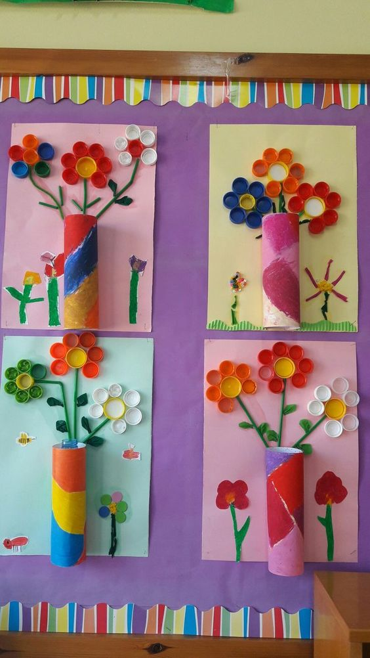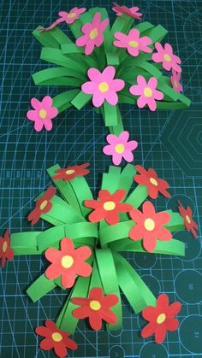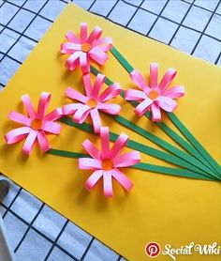
Pazite nase in ostanite zdravi,
Mateja Glušič

Sreda, 25. 3. 2020
DRU: KAJ SE JE DOGAJALO V PRETEKLOSTI? – Sledovi preteklosti
Zbrano preberi besedilo v U na str. 80 pod naslovom Sledovi preteklosti. Nato vzemi zvezek, napiši enak naslov in zapiši odgovora (v celem stavku) na naslednji vprašanji:
Kaj so zgodovinski viri?
Katere so vrste zgodovinskih virov? Napiši nekaj primerov za vsako vrsto.

V nadaljevanju v zvezek reši naslednji nalogi (sličice lahko izrežeš ali skiciraš):

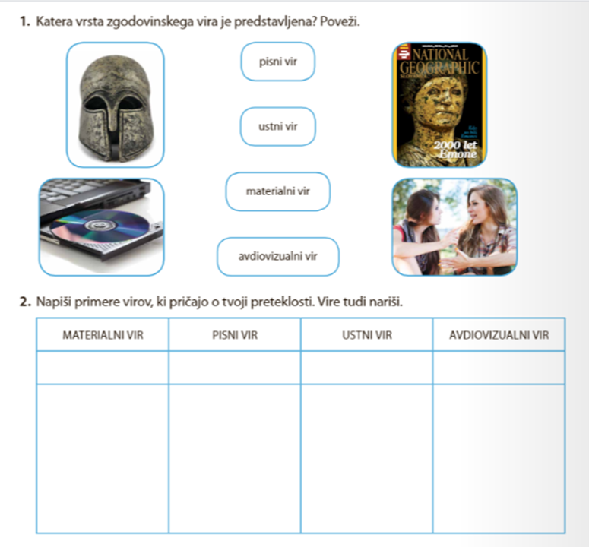
MAT: Enačbe
Saj ni bila pretežka naloga, kajne. Mislim, da ste se vsi spomnili, kako se rešujejo enačbe. Bodi pozoren na pravilno podpisovanje ( = pod =) in obliko enačb.
Odpri zvezek, napiši VAJA in si zapiši tele enačbe:
1.) a : 3 = 6 Kako bomo izračunali a?
a = 6 . 3
a = 18
Preizkus: ( Namesto črke, vstavimo število, ki smo ga izračunali.)
18 : 3 = 6
2.) c – 22 = 18 PR.: 40 – 22 = 18
c = 18 + 22
c = 40
Mislim, da smo osvežili spomin, sedaj pa veselo na delo. V DZ na str. 64 reši 8. nalogo, nato pa reši še v DZ na str. 65 nalogo 10 in 11.
SLJ: KAKO OPIŠEMO PREDMET?
- Za začetek se spomni na vaško situlo in reši 6., 7. in 8. nalogo iz str. 34 v SDZ.
- Nato se pozabavaj z opisom šestila v naslednji nalogi in ugotovi, kaj ne spada zraven.
- Zdaj pa se loti izpolnjevanja rumenega okvirčka, dopolnjenega pa natančno in čitljivo prepiši v zvezek pod naslov Opis predmeta.
- ZDAJ PA ŠE NAJBOLJŠE: Sestavi nekaj (2, 3) kratkih ugank o predmetih in jih zapiši v zvezek. Bom poskusila uganiti vse, velja?

Eno ti pošiljam tudi jaz:
Lahko je lesena, plastična ali steklena,
na njej zvezek leži ali se krožnik juhe hladi. Veš, kaj je to?

GOS: Nadaljuj z izdelavo tekstilne mape.

Poglej si kratek posnetek na zapisani povezavi, ki te bo spomnil, kako se lotimo učenja. https://www.youtube.com/watch?v=beOGRjdfsdY

Če se ti pri reševanju kjerkoli zatakne, mi lahko kadarkoli pošlješ vprašanje na moj e-naslov.
Lep dan,
Mateja Glušič

